Лабораторная работа №4
Агамалян Карен, группа 2ИП-16, вариант 1

Краткое описание сюжета ЛР и выполненных действий
В сценарии есть две группы роутеров. Слева R1, R2, R3, на них настраивается RIP. Справа R4, R5, R6, на них настраивается OSPF. Между ними стоит роутер R, через него две группы связаны между собой.
Что сделал:
1. Посчитал адреса для сетей LAN A, B, C, D и заполнил таблицу 1.
2. Разбил служебный диапазон 12.135.73.0/27 на 8 маленьких сетей /30 (таблица 2).
3. На роутерах поставил имена, пароли и баннер, настроил адреса на интерфейсах и на компьютерах.
4. На R прописал статические маршруты, на R1 и R4 маршрут по умолчанию.
5. На R1, R2, R3 включил RIP, на R4, R5, R6 включил OSPF.
6. Проверил пингом, все компьютеры пингуются.
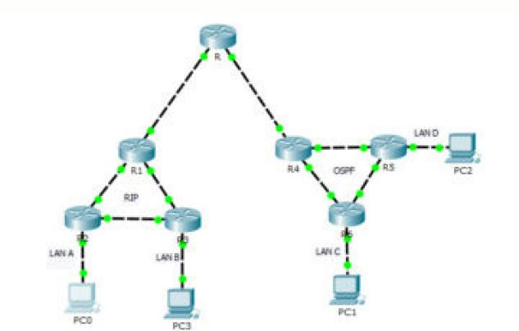
Рис. 1. Схема сети

Таблица 1. Расчет адресов локальных сетей
Параметр | LAN A | LAN B | LAN C | LAN D
Количество узлов | 136 | 5 | 675 | 1500
Маска (префикс) | /24 | /29 | /22 | /21
Маска (десятичн.) | 255.255.255.0 | 255.255.255.248 | 255.255.252.0 | 255.255.248.0
Маска (инверсная) | 0.0.0.255 | 0.0.0.7 | 0.0.3.255 | 0.0.7.255
SUBNET | 192.168.101.0 | 192.168.111.0 | 172.16.0.0 | 172.19.0.0
HOSTMIN (router) | 192.168.101.1 | 192.168.111.1 | 172.16.0.1 | 172.19.0.1
HOSTMAX (host) | 192.168.101.254 | 192.168.111.6 | 172.16.3.254 | 172.19.7.254
BROADCAST | 192.168.101.255 | 192.168.111.7 | 172.16.3.255 | 172.19.7.255
Суммарный адрес | 192.168.96.0/20 |  | 172.16.0.0/14

Таблица 2. Расчет адресов служебных сетей
Сеть | IP-адрес /маска | Суммарный IP-адрес / маска
R0-R1 | 12.135.73.0/30 | 12.135.73.0/28
R1-R2 | 12.135.73.4/30 | 12.135.73.0/28
R1-R3 | 12.135.73.8/30 | 12.135.73.0/28
R2-R3 | 12.135.73.12/30 | 12.135.73.0/28
R0-R4 | 12.135.73.16/30 | 12.135.73.16/28
R4-R5 | 12.135.73.20/30 | 12.135.73.16/28
R4-R6 | 12.135.73.24/30 | 12.135.73.16/28
R5-R6 | 12.135.73.28/30 | 12.135.73.16/28

Таблица 3. Сведения о конфигурации L3 устройств
Устройство | Интерфейс (пассивный?) |  | IP-адрес | Маска подсети | Шлюз (где необходимо)
R0 | Fa0/0 | нет | 12.135.73.1 | 255.255.255.252 | —
R0 | Fa2/0 | нет | 12.135.73.17 | 255.255.255.252 | —
R1 | Fa0/0 | да | 12.135.73.2 | 255.255.255.252 | —
R1 | Fa1/0 | нет | 12.135.73.9 | 255.255.255.252 | —
R1 | Fa2/0 | нет | 12.135.73.5 | 255.255.255.252 | —
R2 | Fa0/0 | нет | 12.135.73.13 | 255.255.255.252 | —
R2 | Fa1/0 | нет | 12.135.73.6 | 255.255.255.252 | —
R2 | Fa2/0 | да | 192.168.101.1 | 255.255.255.0 | —
R3 | Fa0/0 | нет | 12.135.73.10 | 255.255.255.252 | —
R3 | Fa1/0 | нет | 12.135.73.14 | 255.255.255.252 | —
R3 | Fa2/0 | да | 192.168.111.1 | 255.255.255.248 | —
R4 | Fa0/0 | нет | 12.135.73.18 | 255.255.255.252 | —
R4 | Fa1/0 | нет | 12.135.73.21 | 255.255.255.252 | —
R4 | Fa2/0 | нет | 12.135.73.25 | 255.255.255.252 | —
R5 | Fa0/0 | нет | 12.135.73.22 | 255.255.255.252 | —
R5 | Fa1/0 | нет | 12.135.73.29 | 255.255.255.252 | —
R5 | Fa2/0 | да | 172.19.0.1 | 255.255.248.0 | —
R6 | Fa0/0 | нет | 12.135.73.30 | 255.255.255.252 | —
R6 | Fa1/0 | нет | 12.135.73.26 | 255.255.255.252 | —
R6 | Fa2/0 | да | 172.16.0.1 | 255.255.252.0 | —
PC 0 | NIC |  | 192.168.101.254 | 255.255.255.0 | 192.168.101.1
PC 1 | NIC |  | 172.16.3.254 | 255.255.252.0 | 172.16.0.1
PC 2 | NIC |  | 172.19.7.254 | 255.255.248.0 | 172.19.0.1
PC 3 | NIC |  | 192.168.111.6 | 255.255.255.248 | 192.168.111.1

Таблица 4. Сведения о таблицах маршрутизации
Устр-во | SRC | Сеть назначения | AD/  Метрика | Маршрут
R3 | C | 12.135.73.8/30 | 0/0 | Fa0/0
R3 | C | 12.135.73.12/30 | 0/0 | Fa1/0
R3 | C | 192.168.111.0/29 | 0/0 | Fa2/0
R3 | R | 12.135.73.0/30 | 120/1 | via 12.135.73.9, Fa0/0
R3 | R | 12.135.73.4/30 | 120/1 | via 12.135.73.9, Fa0/0  via 12.135.73.13, Fa1/0
R3 | R | 192.168.101.0/24 | 120/1 | via 12.135.73.13, Fa1/0
R3 | R* | 0.0.0.0/0 | 120/1 | via 12.135.73.9, Fa0/0
R6 | C | 12.135.73.24/30 | 0/0 | Fa1/0
R6 | C | 12.135.73.28/30 | 0/0 | Fa0/0
R6 | C | 172.16.0.0/22 | 0/0 | Fa2/0
R6 | O | 12.135.73.20/30 | 110/2 | via 12.135.73.25, Fa1/0  via 12.135.73.29, Fa0/0
R6 | O | 172.19.0.0/21 | 110/2 | via 12.135.73.29, Fa0/0
R6 | O*E2 | 0.0.0.0/0 | 110/1 | via 12.135.73.25, Fa1/0
R | C | 12.135.73.0/30 | 0/0 | Fa0/0
R | C | 12.135.73.16/30 | 0/0 | Fa2/0
R | S | 12.135.73.0/28 | 1/0 | via 12.135.73.2
R | S | 12.135.73.16/28 | 1/0 | via 12.135.73.18
R | S | 192.168.96.0/20 | 1/0 | via 12.135.73.2
R | S | 172.16.0.0/14 | 1/0 | via 12.135.73.18

Выводы
В этой работе я настроил маршрутизацию RIP и OSPF и связал их через роутер R. Посчитал адреса, настроил роутеры и компьютеры. В конце все компьютеры пингуются друг с другом, значит всё работает.

